**ESCUELA NORMAL DE EDUCACIÓN PREESCOLAR**

**CICLO ESCOLAR 2020-2021**

**Curso:** Lenguaje y Alfabetización

**Maestra:** María Elena Villarreal Márquez

**Alumna:** Samara Kereny Robledo Cortés.

**2°D**

**Carta de Expectativas**

**Saltillo Coahuila. 23/09/2020**

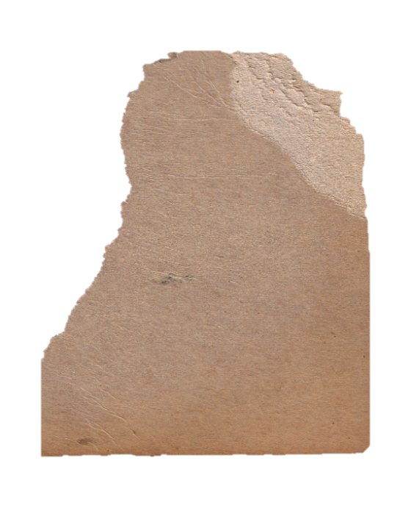

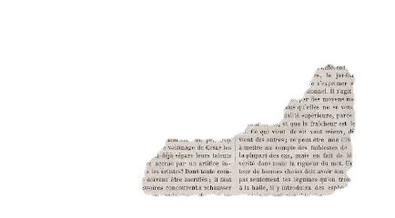

Mis expectativas sobre la materia y el curso son que quisiera que esta me brinde los conocimientos que me hacen falta de enriquecer para así ser más dedicada con las cosas que realice, tales como mis trabajos y tareas, además de poder desempeñar un trabajo que de buenos resultados en mi futuro ámbito profesional y estudiantil.

Con la maestra que tocó dar la asignatura estoy contenta, siempre ha mostrado un buen interés en que se aprenda lo necesario, al igual que da todo de si y pone mucho esfuerzo para hacer las clases buenas y entretenidas para que pueda ser más fácil captar diferentes temas y conceptos, sé que con ella podré aprender lo que me haga falta para ser mejor.

Algunos compromisos personales son el ser más paciente con las diferentes cosas que se puedan presentar, llevar a cabo todas las labores que se me pidan y no estresarme en el proceso, pero así como tengo compromisos conmigo misma también los tendré con el grupo, ya que podrían existir desacuerdos y diferencias al momento de expresar nuestras opiniones, sin embargo, como ya dije me comprometo a ser más paciente con este tipo de situaciones y a brindar mi ayuda y apoyo para tener una buena y sana relación con todas ellas.

